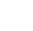
带电粒子在直线边界磁场中的运动练习
[方法点拨] (1)一般步骤：画轨迹，定圆心，求半径或圆心角.(2)注意“运动语言”与“几何语言”间的翻译，如：速度对应圆周半径；时间对应圆心角或弧长或弦长等.(3)掌握一些圆的几何知识，如：偏转角等于圆心角；同一直线边界，出射角等于入射角等.
1.如图1所示，在边长为a的正三角形区域内存在着方向垂直于纸面向外、磁感应强度大小为B的匀强磁场.一个质量为m、电荷量为＋q的带电粒子(重力不计)从AB边的中点O以某一速度v进入磁场，粒子进入磁场时的速度方向垂直于磁场且与AB边的夹角为60°.若粒子能从AB边穿出磁场，且粒子在磁场中运动的过程中，到AB边有最大距离，则v的大小为( )
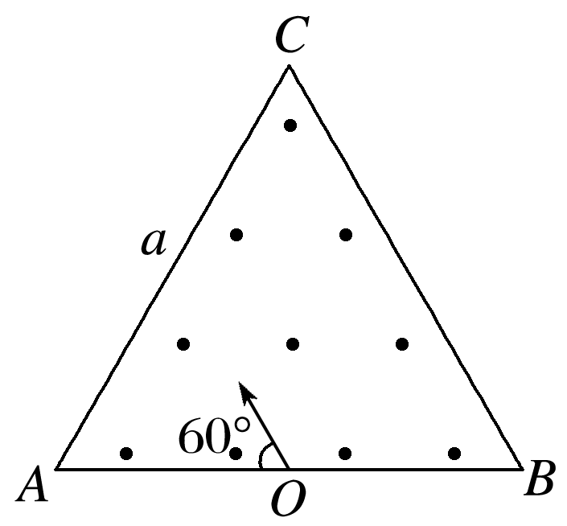
图1
A.$\frac{\sqrt{3}Bqa}{4m}$ B.$\frac{3Bqa}{4m}$ C.$\frac{\sqrt{3}Bqa}{8m}$ D.$\frac{3Bqa}{8m}$
2.(2018·江西省红色七校联考)如图2所示，正八边形区域内有垂直于纸面的匀强磁场.一带电粒子从h点沿图示he方向射入磁场区域，当速度大小为v_{b}时，从b点离开磁场，在磁场中运动的时间为t_{b}.当速度大小为v_{d}时，从d点离开磁场，在磁场中运动的时间为t_{d}，不计粒子重力.则下列正确的说法是( )
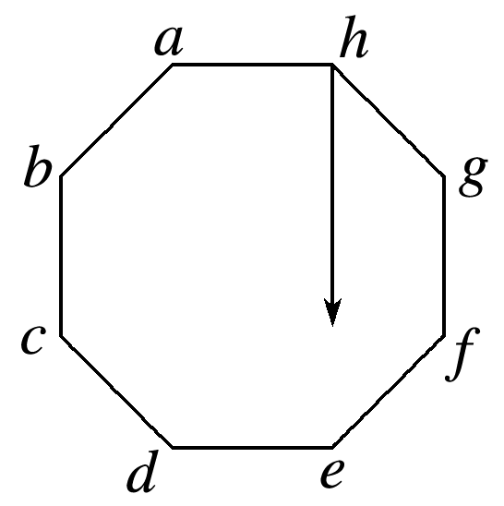
图2
A.t_{b}∶t_{d}＝2∶1 B.t_{b}∶t_{d}＝1∶2
C.t_{b}∶t_{d}＝3∶1 D.t_{b}∶t_{d}＝1∶3
3.(多选)如图3所示，在一单边有界磁场的边界上有一粒子源O，沿垂直磁场方向，以相同速率向磁场中发出了两种粒子，a为质子(H)，b为α粒子(He)，b的速度方向垂直于磁场边界，a的速度方向与b的速度方向之间的夹角为θ＝30°，两种粒子最后都打到了位于磁场边界位置的光屏OP上，则( )
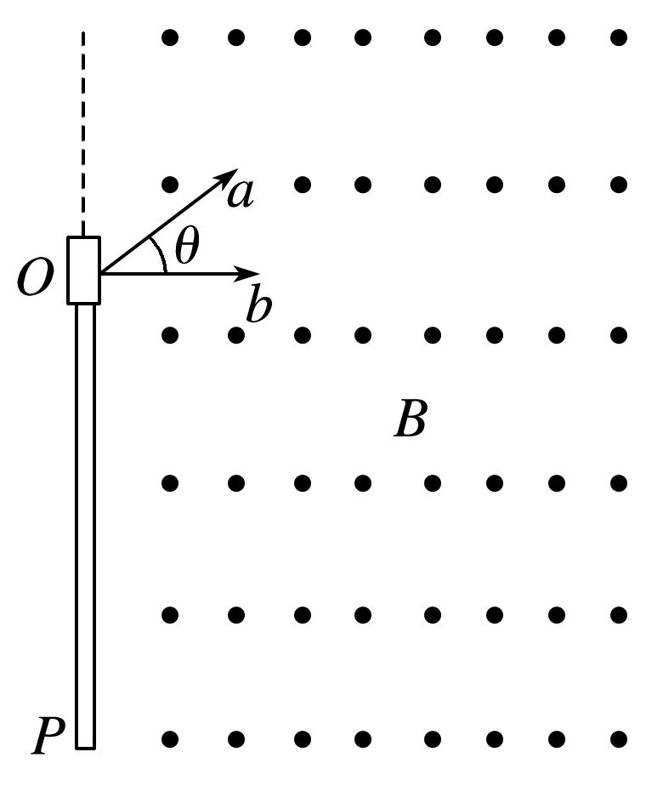
图3
A.a、b两粒子运动周期之比为2∶3
B.a、b两粒子在磁场中运动时间之比为2∶3
C.a、b两粒子在磁场中运动的轨迹半径之比为1∶2
D.a、b两粒子打到光屏上的位置到O点的距离之比为1∶2
4.(2018·陕西省黄陵中学模拟)如图4所示，在边长ab＝1.5L、bc＝$\sqrt{3}$L的矩形区域内存在着垂直纸面向里、磁感应强度为B的匀强磁场，在ad边中点O处有一粒子源，可以垂直磁场向区域内各个方向发射速度大小相等的同种带电粒子.若沿Od方向射入的粒子从磁场边界cd离开磁场，该粒子在磁场中运动的时间为t₀，圆周运动半径为L，不计粒子的重力和粒子间的相互作用.下列说法正确的是( )
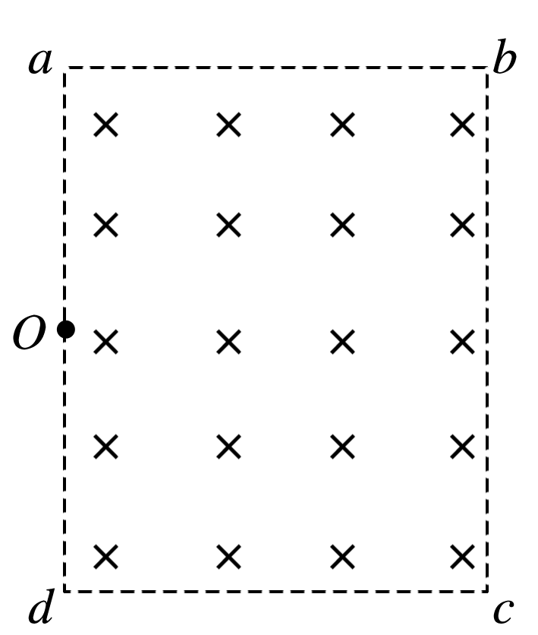
图4
A.粒子带负电
B.粒子在磁场中做匀速圆周运动的周期为4t₀
C.粒子的比荷为$\frac{π}{Bt0}$
D.粒子在磁场中运动的最长时间为2t₀
5.(2018·陕西省商洛市质检)如图5所示，在直角坐标系xOy中，x轴上方有匀强磁场，磁感应强度的大小为B，磁场方向垂直于纸面向外.许多质量为m、电荷量为＋q的粒子，以相同的速率v沿纸面，由x轴负方向与y轴正方向之间各个方向从原点O射入磁场区域.不计重力及粒子间的相互作用.下列图中阴影部分表示带电粒子在磁场中可能经过的区域，其中R＝$\frac{mv}{qB}$，正确的图是( )
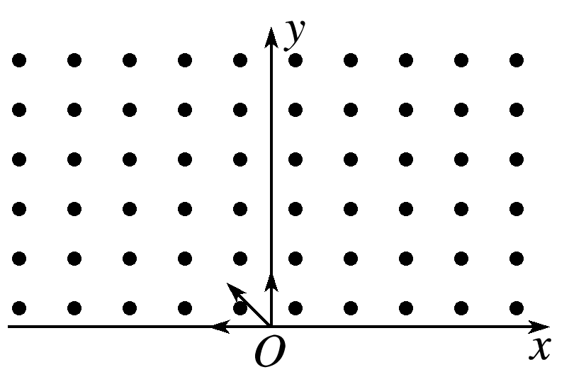
图5
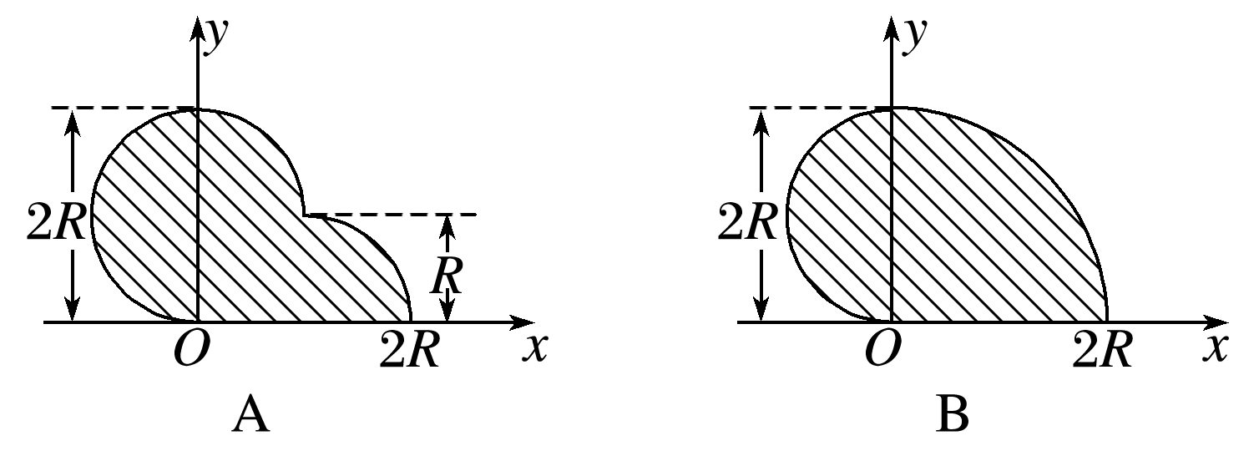
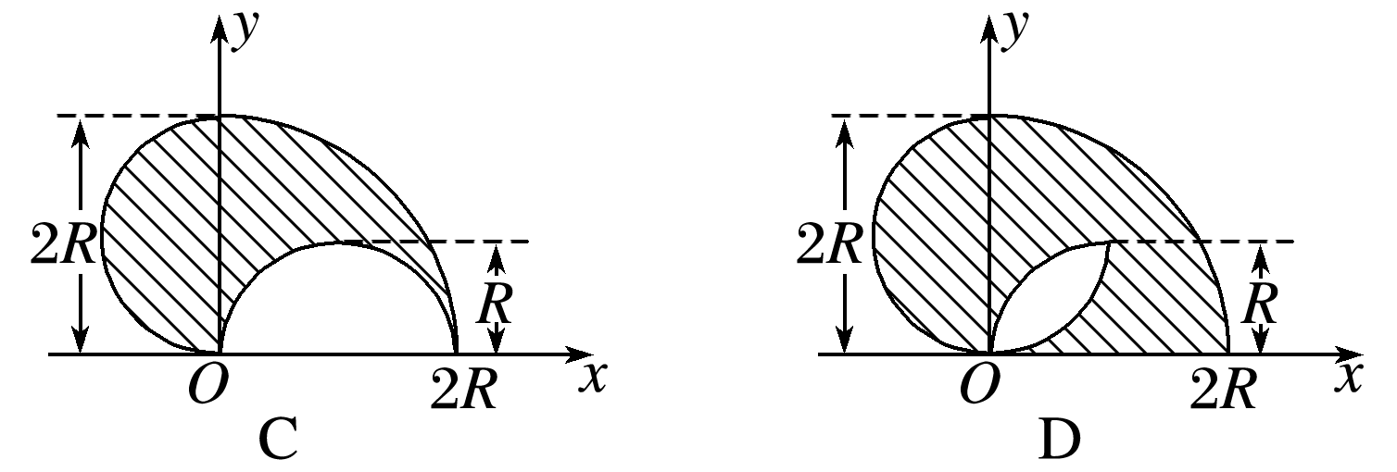
6.(多选)如图6所示，L₁和L₂为两条平行的虚线，L₁上方和L₂下方都有范围足够大，且磁感应强度相同的匀强磁场，A、B两点都在L₂上.带电粒子从A点以初速度v₀与L₂成30°角斜向右上方射出，经过偏转后正好过B点，经过B点时速度方向也斜向上，不计重力，下列说法中正确的是( )
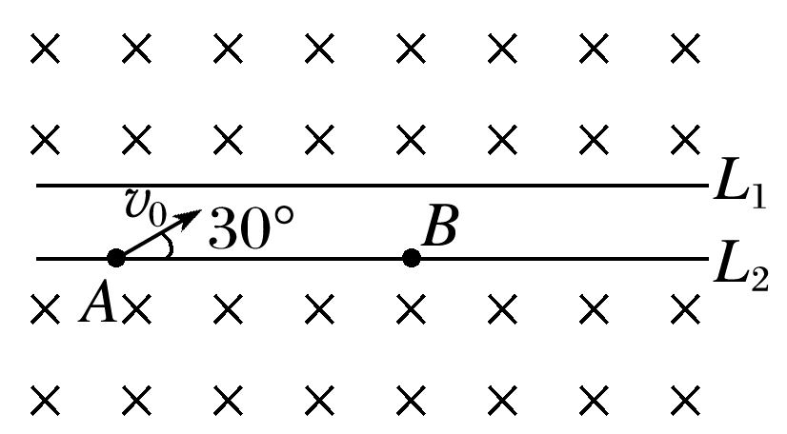
图6
A.若将带电粒子在A点时的初速度变大(方向不变)，它仍能经过B点
B.带电粒子经过B点时的速度一定跟在A点时的速度大小相同
C.此带电粒子既可以带正电荷，也可以带负电荷
D.若将带电粒子在A点时的初速度方向改为与L₂成60°角斜向右上方，它将不能经过B点
7.(多选)(2018·广东省茂名市模拟)如图7所示，OACD是一长为L的矩形，其内存在垂直纸面向里的匀强磁场，一质量为m、带电荷量为q的粒子从O点以速度v₀垂直射入磁场，速度方向与OA的夹角为α，粒子刚好从A点射出磁场，不计粒子的重力，则( )
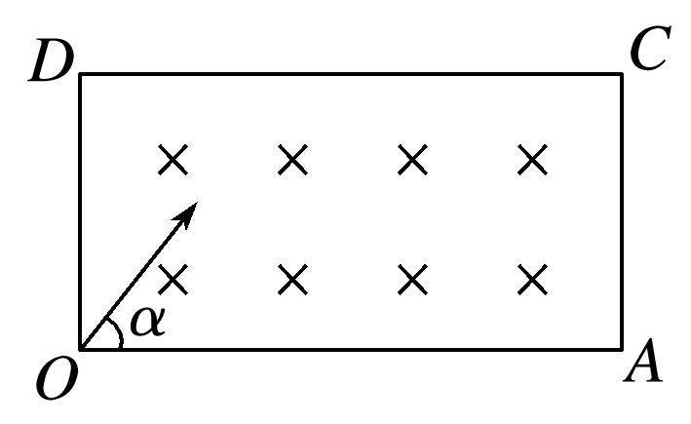
图7
A.粒子一定带正电
B.匀强磁场的磁感应强度为$\frac{2mv0sin α}{qL}$
C.粒子从O到A所需的时间为$\frac{αL}{v0sin α}$
D.矩形磁场的OD边长的最小值为$\frac{2L}{sin α}$(1－cos α)
8.图8中虚线PQ上方有一磁感应强度大小为B的匀强磁场，磁场方向垂直纸面向外.O是PQ上一点，在纸面内从O点向磁场区域的任意方向连续发射速率为v₀的粒子，粒子电荷量为q、质量为m.现有两个粒子先后射入磁场中并恰好在M点相遇，MO与PQ间夹角为60°，不计粒子重力及粒子间的相互作用，则下列说法正确的是( )
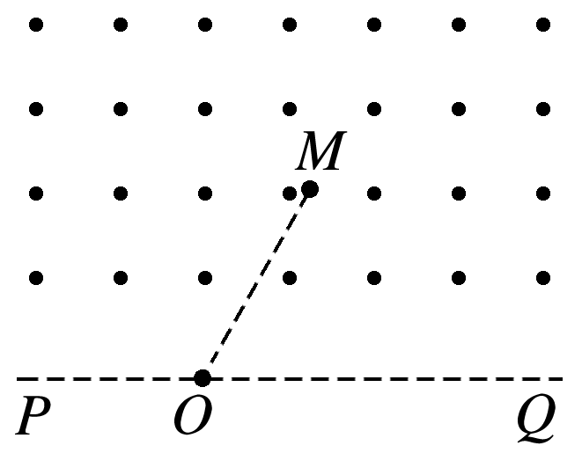
图8
A.两个粒子从O点射入磁场的时间间隔可能为$\frac{2πm}{3qB}$
B.两个粒子射入磁场的方向分别与PQ成30°和60°角
C.在磁场中运动的粒子离边界的最大距离为$\frac{mv0}{qB}$
D.垂直PQ射入磁场的粒子在磁场中的运行时间最长
9.(多选)(2018·广西桂林、贺州联考)如图9所示，对角线CE将矩形区域CDEF分成两个相同的直角三角形区域，Ⅰ、Ⅱ内分别充满了方向相反、磁感应强度大小均为B的匀强磁场，已知CD＝FE＝L，DE＝CF＝$\sqrt{3}$L，质量为m、带电荷量为q的正电荷从A点(DA＝$\frac{\sqrt{3}}{3}$L)以一定的速度平行于DC方向垂直进入磁场，并从CF上的Q点(图中未画出)垂直CF离开磁场，电荷重力不计.则( )
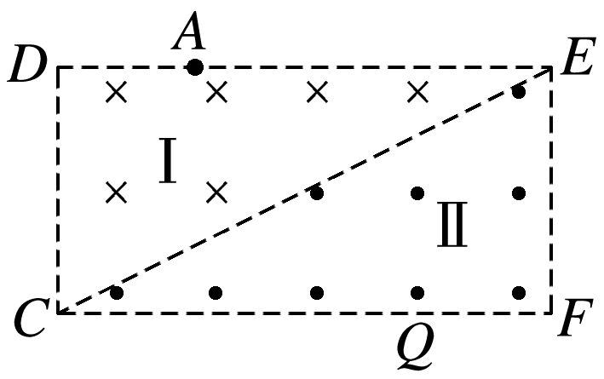
图9
A.CQ＝$\frac{2\sqrt{3}}{3}$L B.CQ＝$\frac{\sqrt{3}}{3}$L
C.v＝$\frac{\sqrt{3}qBL}{3m}$ D.v＝$\frac{\sqrt{3}qBL}{6m}$
10.提纯氘核技术对于核能利用具有重大价值，如图10是从质子、氘核混合物中将质子和氘核分离的原理图，x轴上方有垂直于纸面向外的匀强磁场，初速度为0的质子、氘核混合物经电压为U的电场加速后，从x轴上的A(－L,0)点沿与＋x成θ＝30°的方向进入第二象限(速度方向与磁场方向垂直)，质子刚好从坐标原点离开磁场.已知质子、氘核的电荷量均为＋q，质量分别为m、2m，忽略质子、氘核的重力及其相互作用.
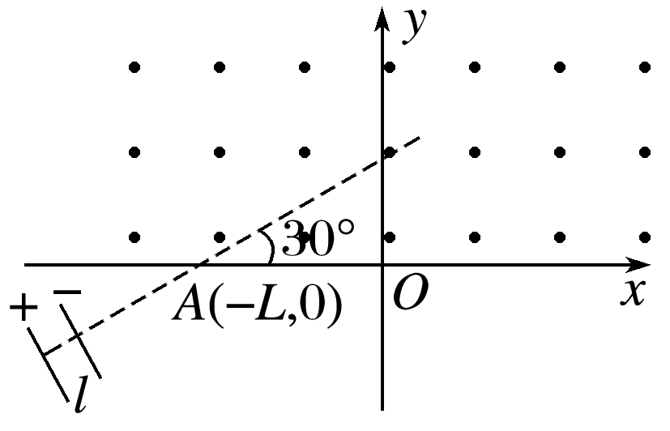
图10
(1)求质子进入磁场时速度的大小；
(2)求质子与氘核在磁场中运动的时间之比；
(3)若在x轴上接收氘核，求接收器所在位置的横坐标.

带电粒子在直线边界磁场中的运动练习

答案精析
1.C [设从AB边以v射出的粒子符合题意，运动轨迹如图所示，由图知2R＝OBcos 30°，OB＝$\frac{a}{2}$，又有Bqv＝$\frac{mv2}{R}$，得v＝$\frac{\sqrt{3}Bqa}{8m}$.]
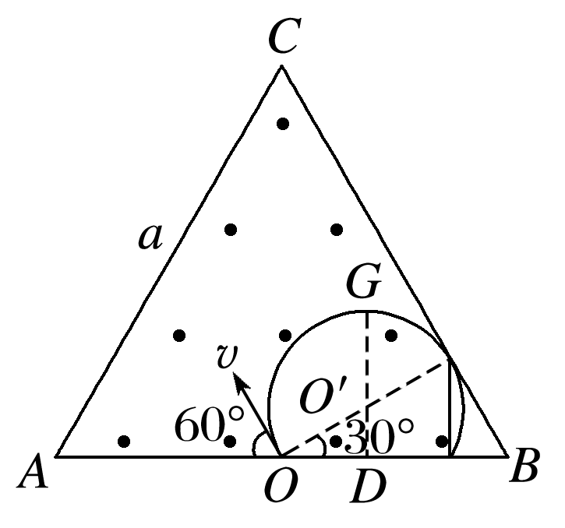
2.C
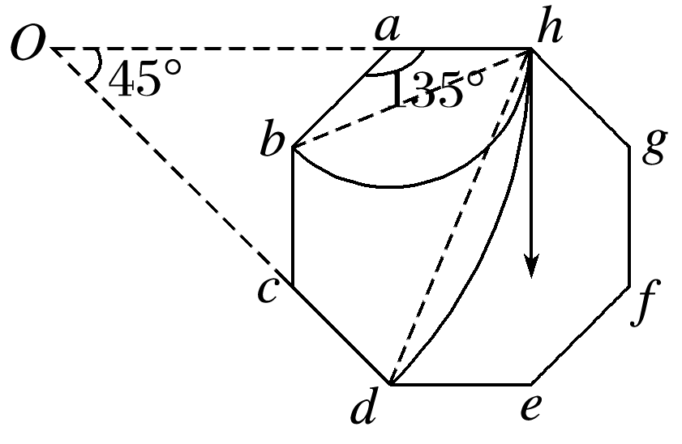
[粒子运动轨迹如图所示.设正八边形的边长为l，根据几何关系可知，粒子从b点离开时的轨道半径为l，偏转角度为135°，粒子从d点离开时的轨道半径为(2＋$\sqrt{2}$)l，偏转角度为45°，洛伦兹力提供向心力qvB＝$\frac{mv2}{r}$＝mω²r，则运动时间t＝$\frac{θ}{ω}$＝$\frac{θm}{qB}$，所以，$\frac{tb}{td}$＝$\frac{θb}{θd}$＝$\frac{135°}{45°}$＝$\frac{3}{1}$，故C项正确.]
3.BC [由qvB＝$\frac{mv2}{r}$和v＝$\frac{2πr}{T}$知，带电粒子在匀强磁场中做匀速圆周运动的周期T＝$\frac{2πm}{qB}$，则a、b两粒子运动周期之比T_{a}∶T_{b}＝$\frac{ma}{qa}$∶$\frac{mb}{qb}$＝1∶2，选项A错误；a粒子在匀强磁场中运动轨迹对应的圆心角为240°，运动时间为$\frac{2Ta}{3}$，b粒子在匀强磁场中运动轨迹对应的圆心角为180°，运动时间为$\frac{Tb}{2}$，a、b两粒子在匀强磁场中运动的时间之比为t_{a}∶t_{b}＝$\frac{2Ta}{3}$∶$\frac{Tb}{2}$＝2∶3，选项B正确；由qvB＝m$\frac{v2}{r}$，解得r＝$\frac{mv}{qB}$，由此可知a、b两粒子在匀强磁场中运动的轨迹半径之比为r_{a}∶r_{b}＝$\frac{ma}{qa}$∶$\frac{mb}{qb}$＝1∶2，选项C正确；a粒子打到光屏上的位置到O点的距离为2r_{a}cos 30°＝$\sqrt{3}$r_{a}，b粒子打到光屏上的位置到O点的距离为2r_{b}，a、b两粒子打到光屏上的位置到O点的距离之比为$\sqrt{3}$r_{a}∶2r_{b}＝$\sqrt{3}$∶4，选项D错误.]
4.D
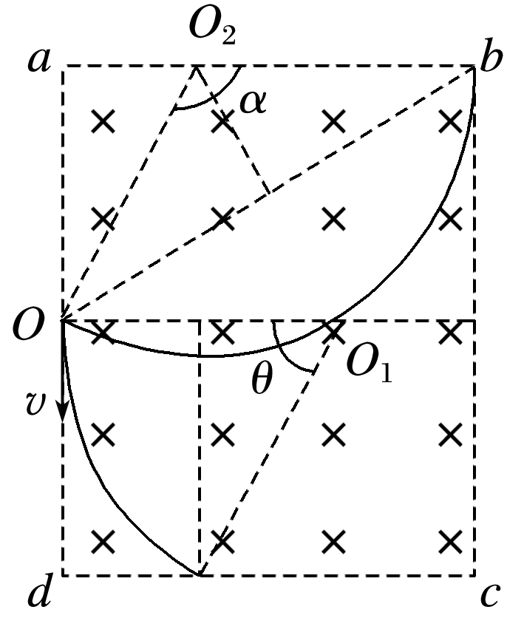
[由题设条件作出以O₁为圆心的轨迹圆弧，如图所示，由左手定则可知该粒子带正电，选项A错误；由图中几何关系可得sin θ＝$\frac{\frac{\sqrt{3}}{2}L}{L}$＝$\frac{\sqrt{3}}{2}$，解得θ＝$\frac{π}{3}$，可得T＝6t₀，选项B错误；根据洛伦兹力公式和牛顿第二定律可得T＝$\frac{2πm}{qB}$，解得$\frac{m}{q}$＝$\frac{3t0B}{π}$，选项C错误；根据周期公式，粒子在磁场中运动时间t＝$\frac{mα}{qB}$，在同一圆中，半径一定时，弦越长，其对应的圆心角α越大，则粒子在磁场中运动时间最长时的轨迹是以O₂为圆心的圆弧，如图所示，由图中几何关系可知α＝$\frac{2π}{3}$，解得t＝2t₀，选项D正确.]
5.D
6.ABC
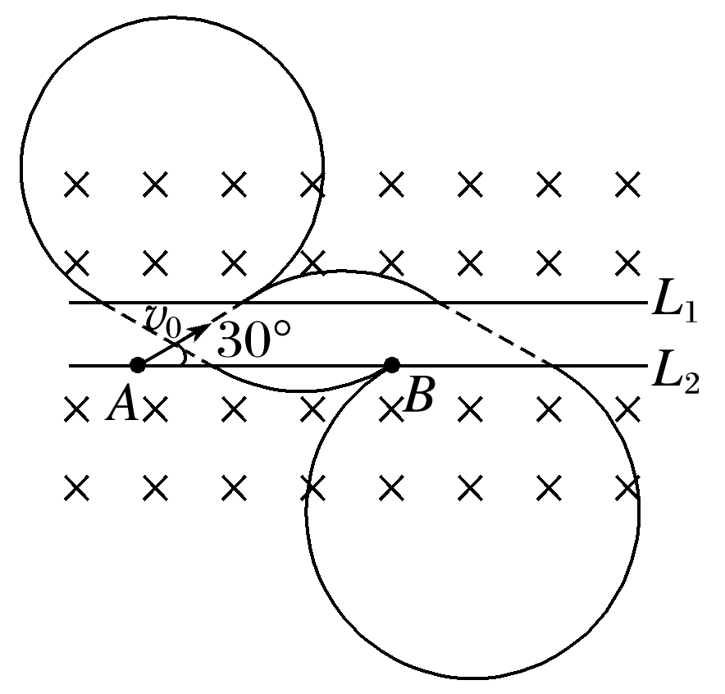
[画出带电粒子运动的可能轨迹，B点的位置可能有如图两种，根据轨迹，粒子经过边界L₁时入射点与出射点间的距离与经过边界L₂时入射点与出射点间的距离相同，与速度无关，所以当初速度大小增大，但保持方向不变时，它仍能经过B点，故A正确；从A到B的过程中，合外力对粒子做功为零，故经过B点时的速度跟在A点时的速度大小相等， 故B正确；如图，分别是正、负电荷的轨迹，正、负电荷都可能，故C正确；设L₁与L₂之间的距离为d，则A到B的距离为x＝$\frac{2d}{tan θ}$，所以，若将带电粒子在A点时初速度方向改为与L₂成60°角斜向上，经过多个周期后仍有可能经过B点，故D错误.]
7.BC
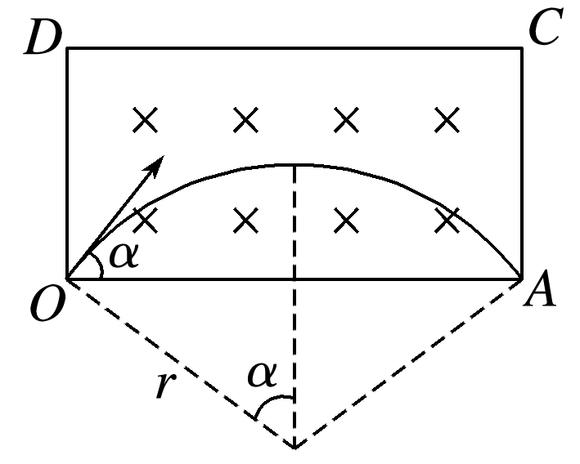
[由题意可知，粒子进入磁场时所受洛伦兹力斜向右下方，由左手定则可知，粒子带负电，故A错误；粒子运动轨迹如图所示，由几何知识可得r＝$\frac{L}{2sin α}$，粒子在磁场中做匀速圆周运动，洛伦兹力提供向心力，由牛顿第二定律得qv₀B＝m，解得B＝$\frac{2mv0sin α}{qL}$，故B正确；由几何知识可知，粒子在磁场中转过的圆心角θ＝2α，粒子在磁场中做圆周运动的周期T＝$\frac{2πr}{v0}$，粒子在磁场中的运动时间t＝$\frac{θ}{2π}$T＝$\frac{αL}{v0sin α}$，故C正确；根据图示，由几何知识可知，矩形磁场的最小宽度d＝r－rcos α＝()，故D错误.]
8.A [以粒子带正电为例来分析，先后由O点射入磁场，并在M点相遇的两个粒子轨迹恰好组成一个完整的圆，从O点沿OP方向入射并通过M点的粒子轨迹所对圆心角为240°，根据带电粒子在磁场中运动的周期公式可知，该粒子在磁场中的运动时间t₁＝$\frac{240°}{360°}$×$\frac{2πm}{qB}$＝$\frac{4πm}{3qB}$，则另一个粒子轨迹所对圆心角为120°，该粒子在磁场中的运动时间t₂＝$\frac{120°}{360°}$×$\frac{2πm}{qB}$＝$\frac{2πm}{3qB}$，可知，两粒子在磁场中的运动时间差可能为Δt＝$\frac{2πm}{3qB}$，A项对；射入磁场方向分别与PQ成30°和60°角的两粒子轨迹所对圆心角之和不是360°，不可能在M点相遇，B项错；在磁场中运动的粒子离边界的最大距离为圆周的运动轨迹直径d＝$\frac{2mv0}{qB}$，C项错；沿OP方向入射的粒子在磁场中运动的轨迹所对圆心角最大，运动时间也最长，D项错.]
9.AC
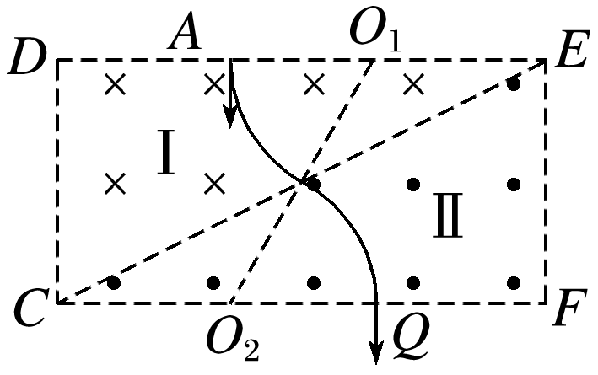
[粒子在磁场中的运动轨迹如图，由对称性可知，因DE＝CF＝$\sqrt{3}$L，DA＝$\frac{\sqrt{3}}{3}$L，则CQ＝$\frac{2\sqrt{3}}{3}$L，选项A正确，B错误；由几何关系可得粒子运动的轨迹半径为r＝$\frac{\sqrt{3}}{3}$L，则由qvB＝m$\frac{v2}{r}$，解得v＝$\frac{\sqrt{3}qBL}{3m}$，选项C正确，D错误.]
10.(1)$\sqrt{\frac{2qU}{m}}$ (2)1∶2 (3)($\sqrt{2}$－1)L
解析 (1)质子在电场中加速，由动能定理得qU＝$\frac{1}{2}$mv²，解得v＝$\sqrt{\frac{2qU}{m}}$.
(2)质子与氘核在磁场中都转过$\frac{1}{6}$个圆周，做圆周运动的周期T₁＝$\frac{2πm}{qB}$，T₂＝$\frac{2π·2m}{qB}$，粒子在磁场中的运动时间t＝$\frac{1}{6}$T，则t₁∶t₂＝T₁∶T₂＝1∶2.
(3)质子在磁场中运动时，由几何知识得r＝L，
由牛顿第二定律得qvB＝m$\frac{v2}{r}$
氘核在电场中加速，由动能定理得qU＝$\frac{1}{2}$×2mv₁²
在磁场中，由牛顿第二定律得qv₁B＝2m，解得r₁＝$\sqrt{2}$L
横坐标：x＝r₁－L＝($\sqrt{2}$－1)L.

